**19.4 Множества. Функция set**

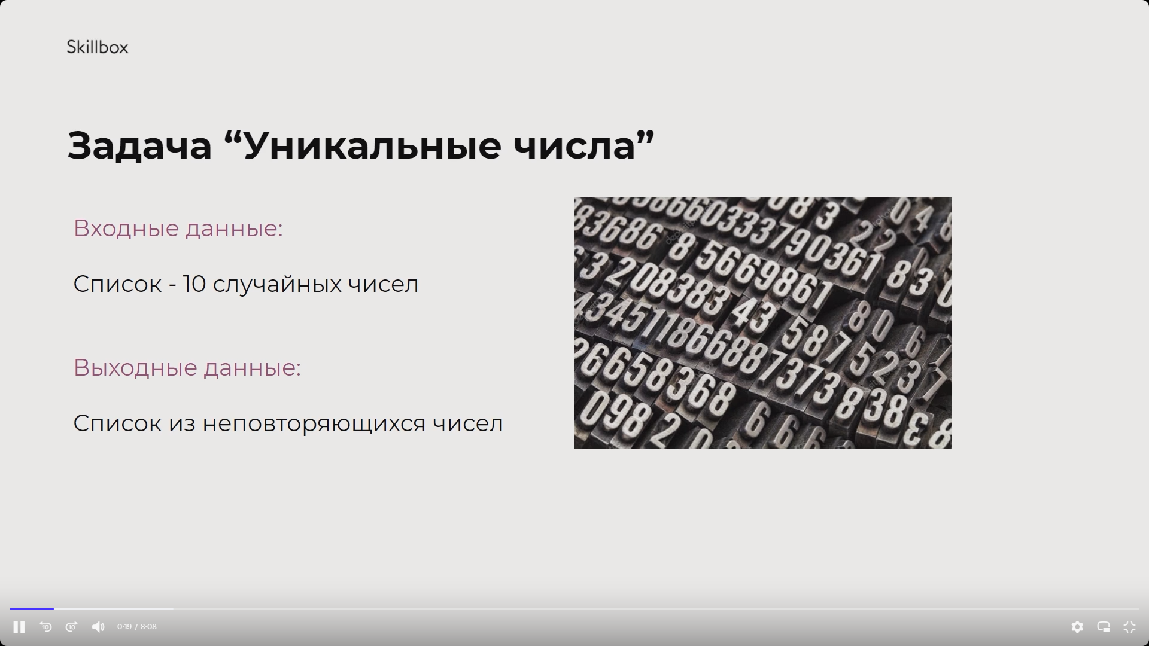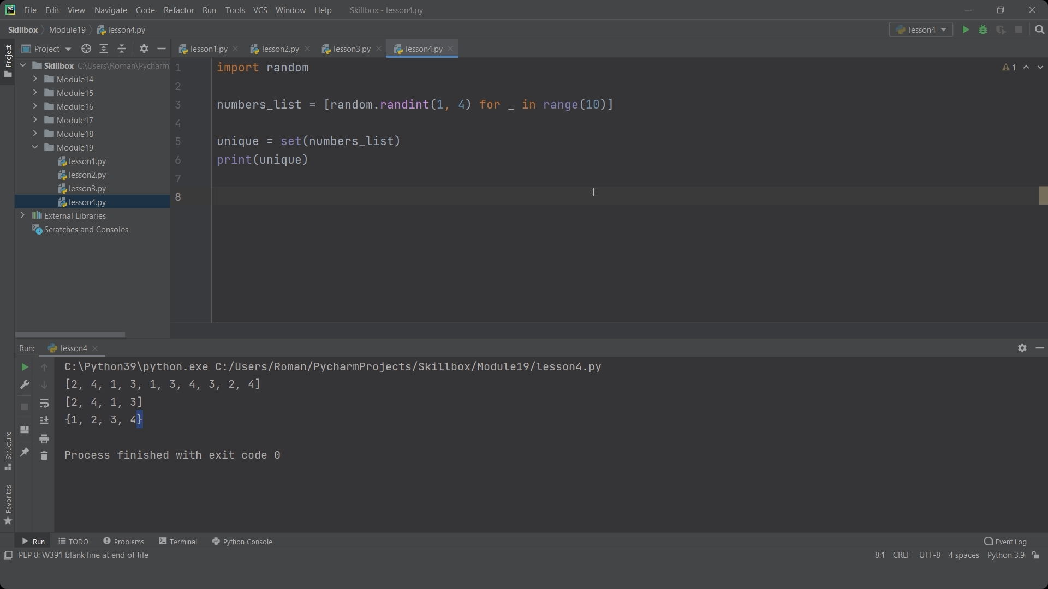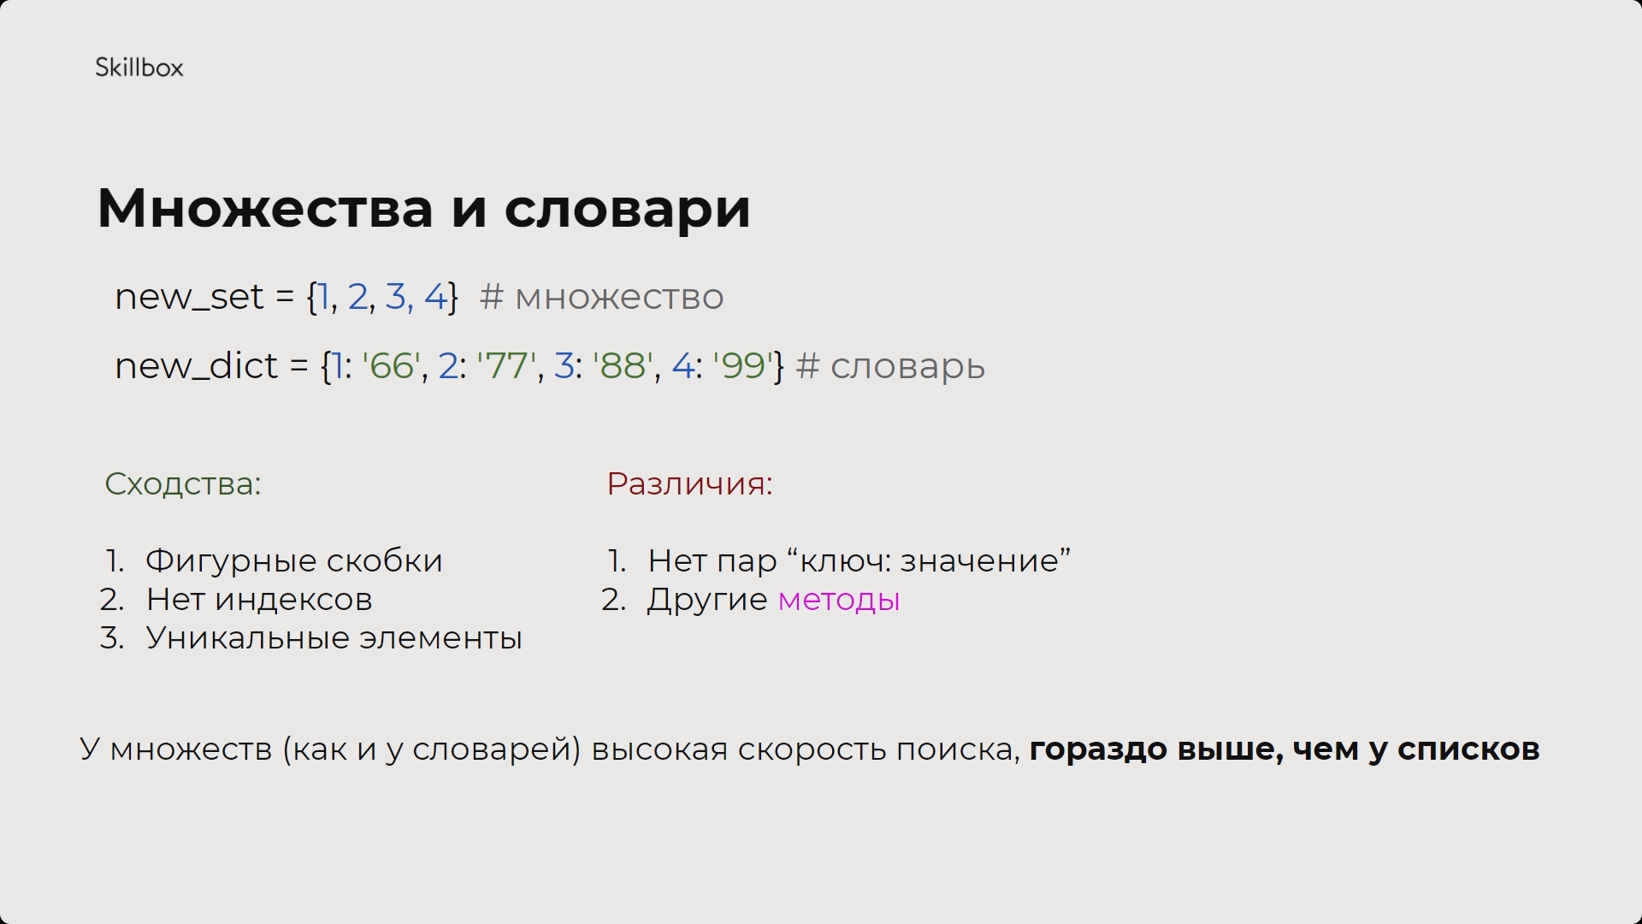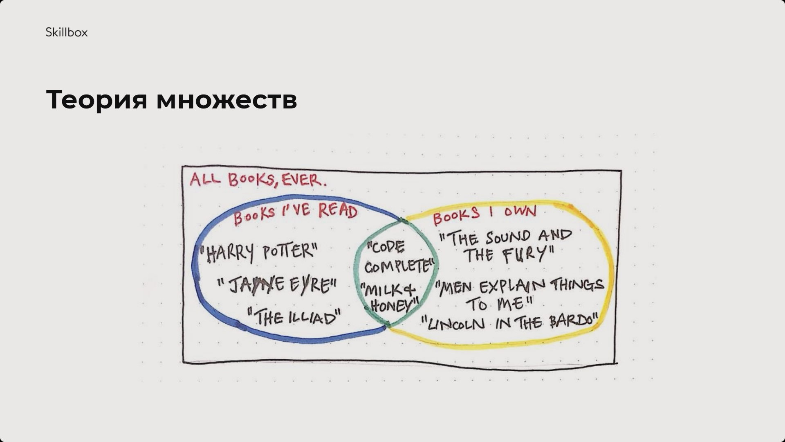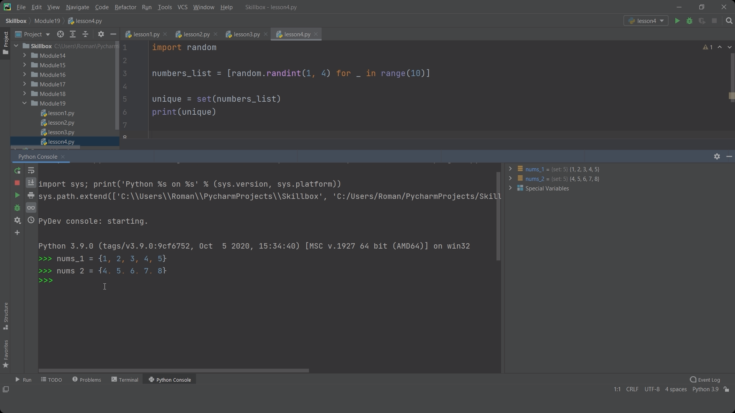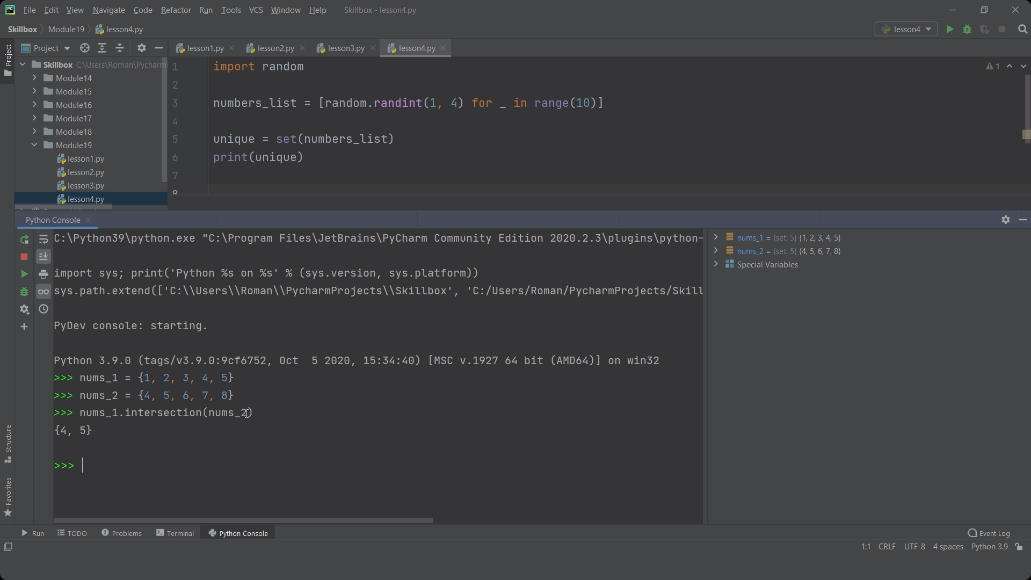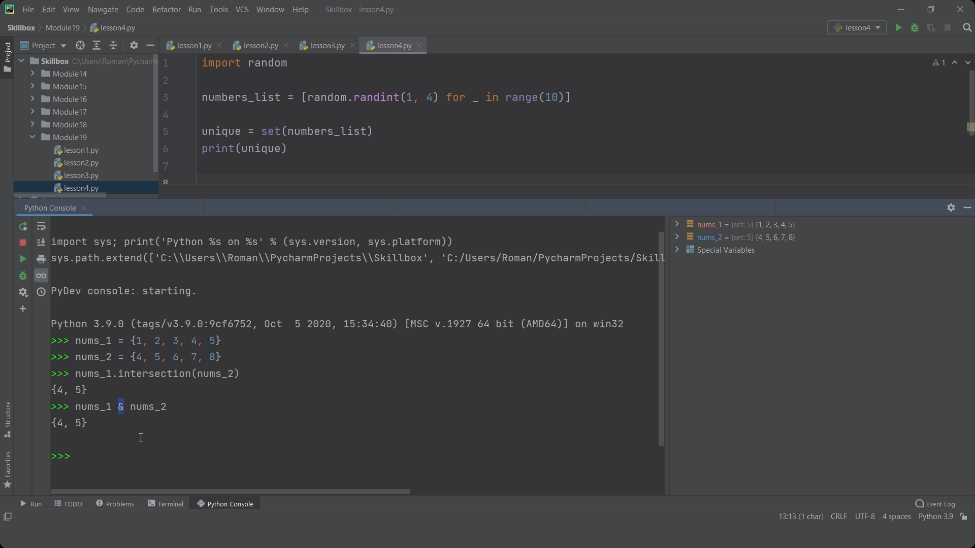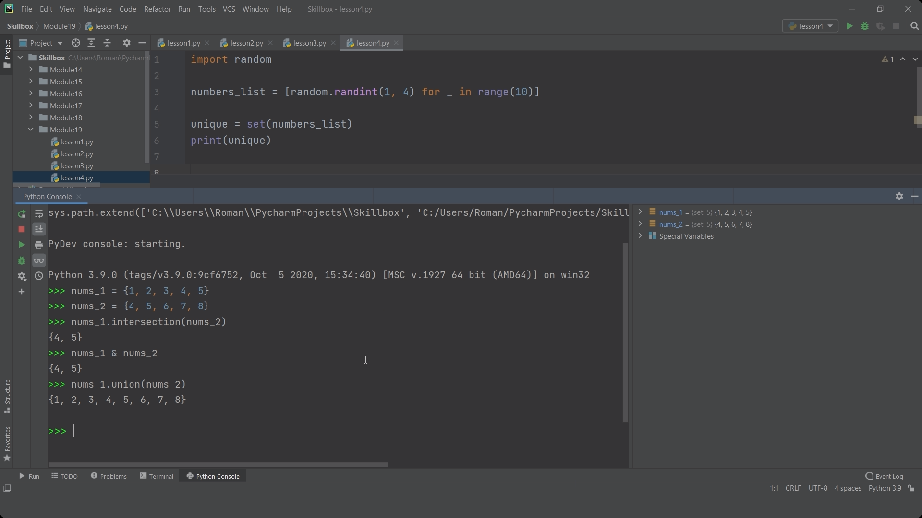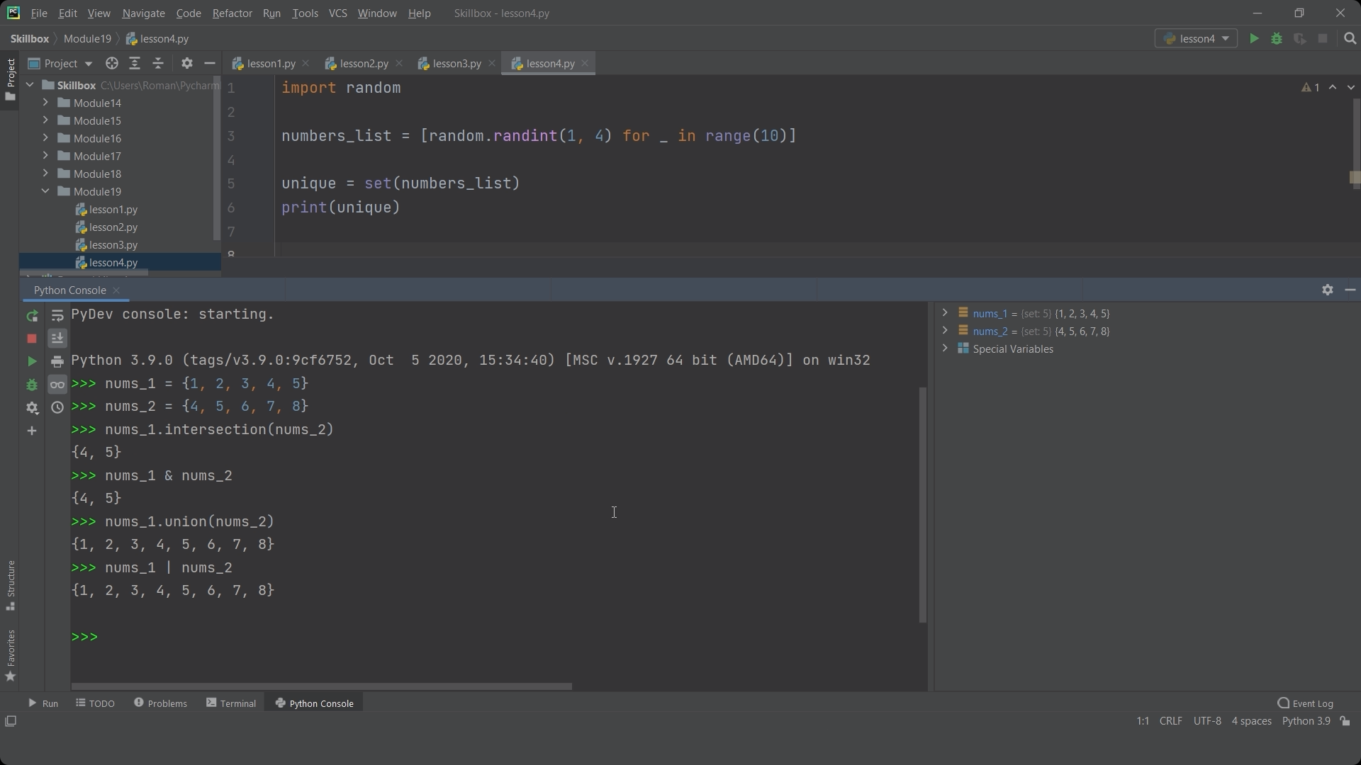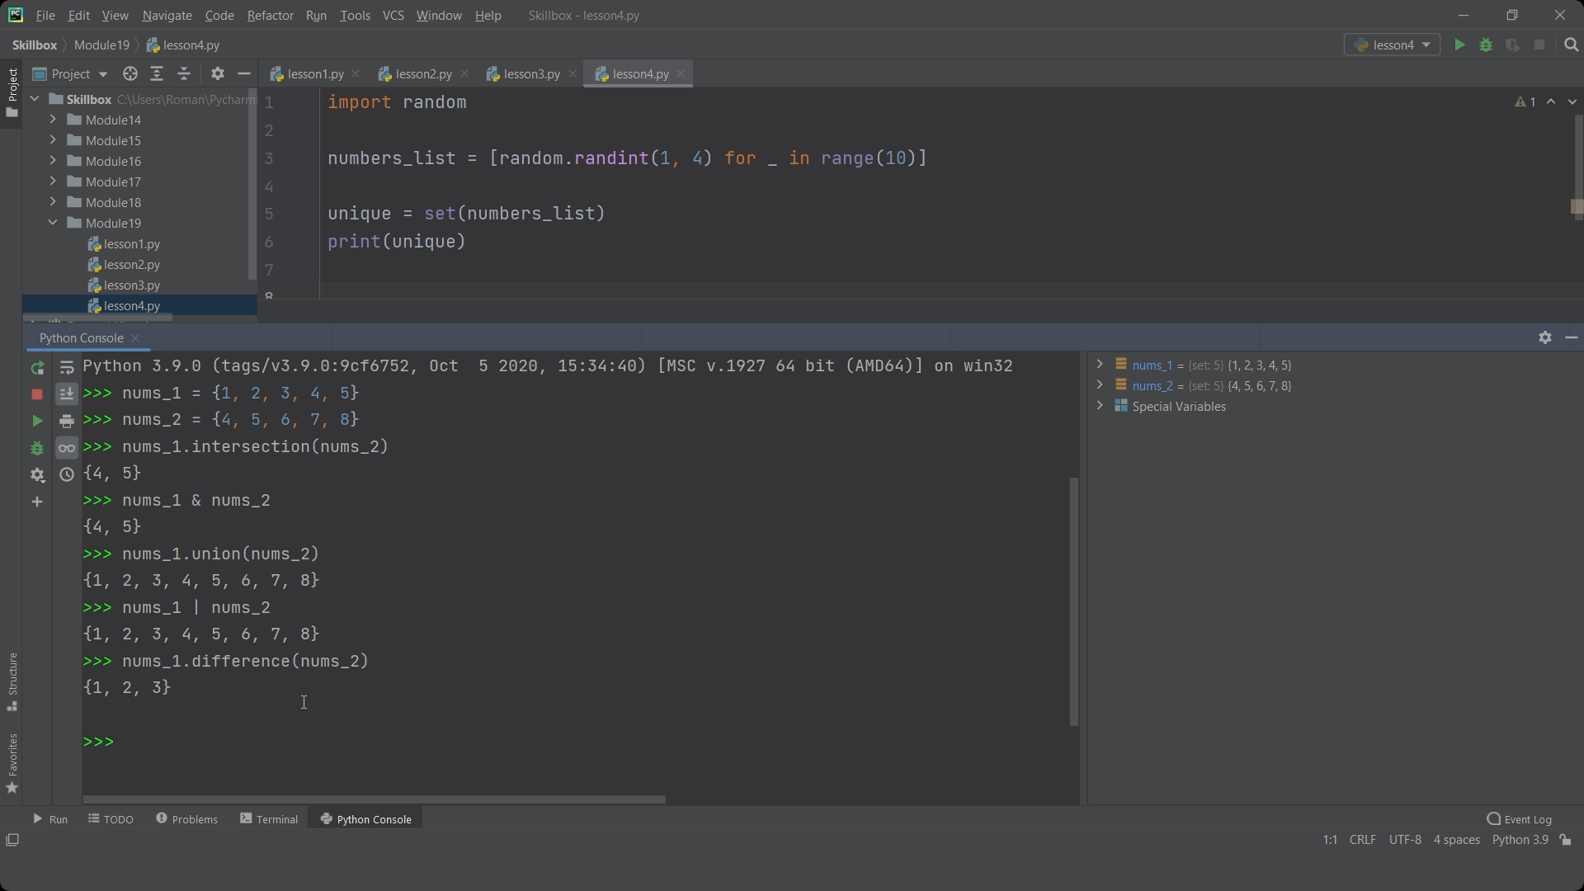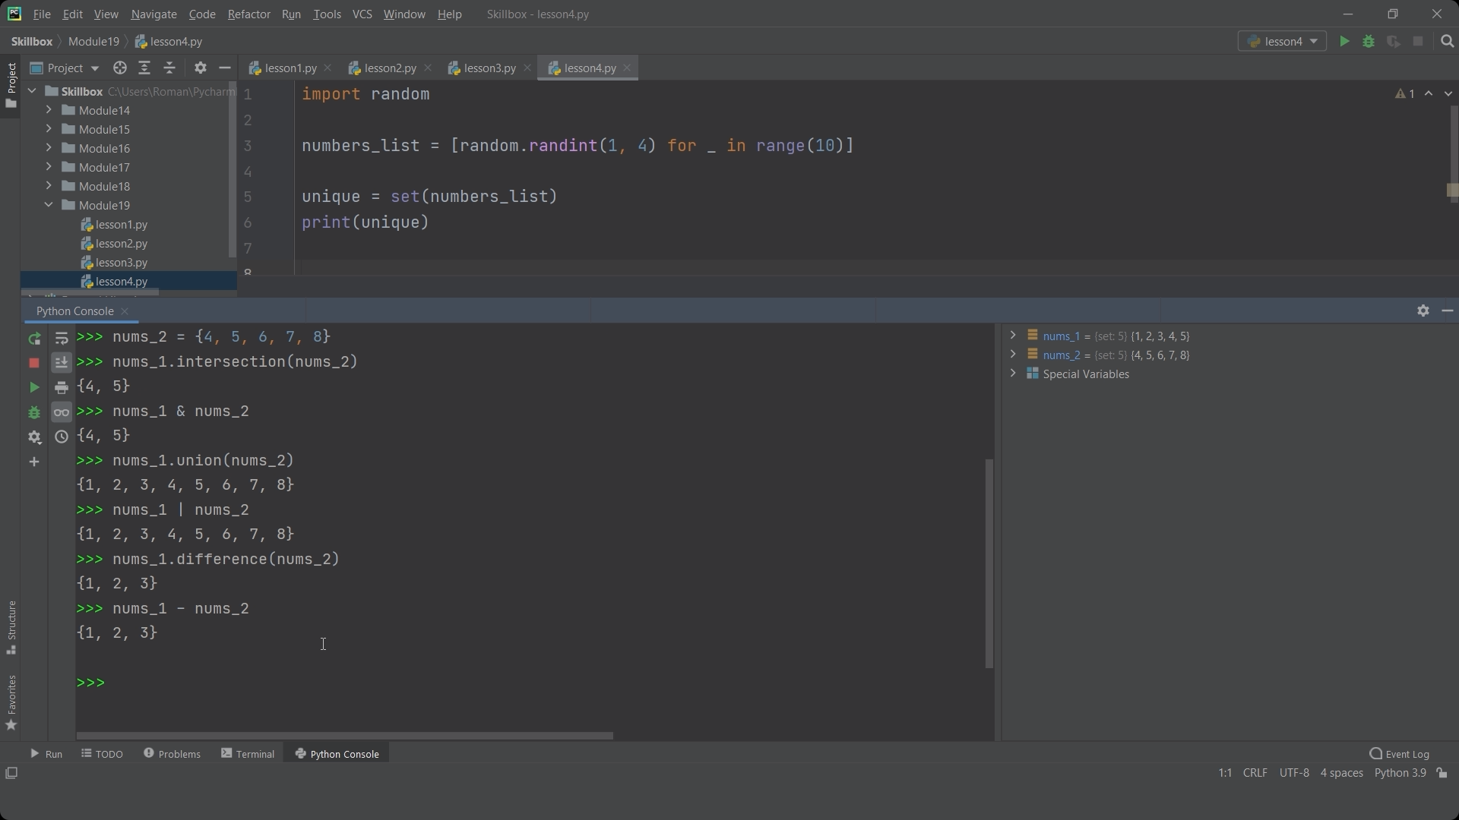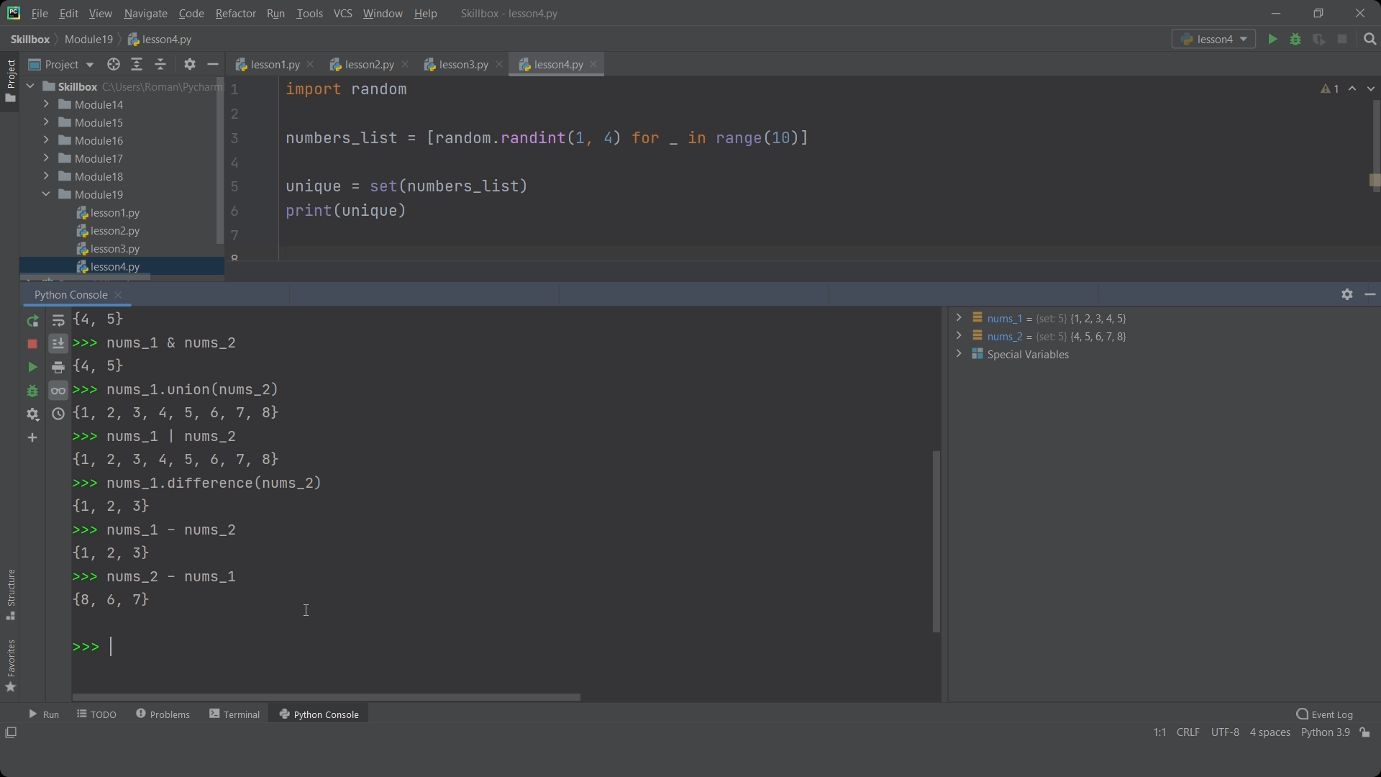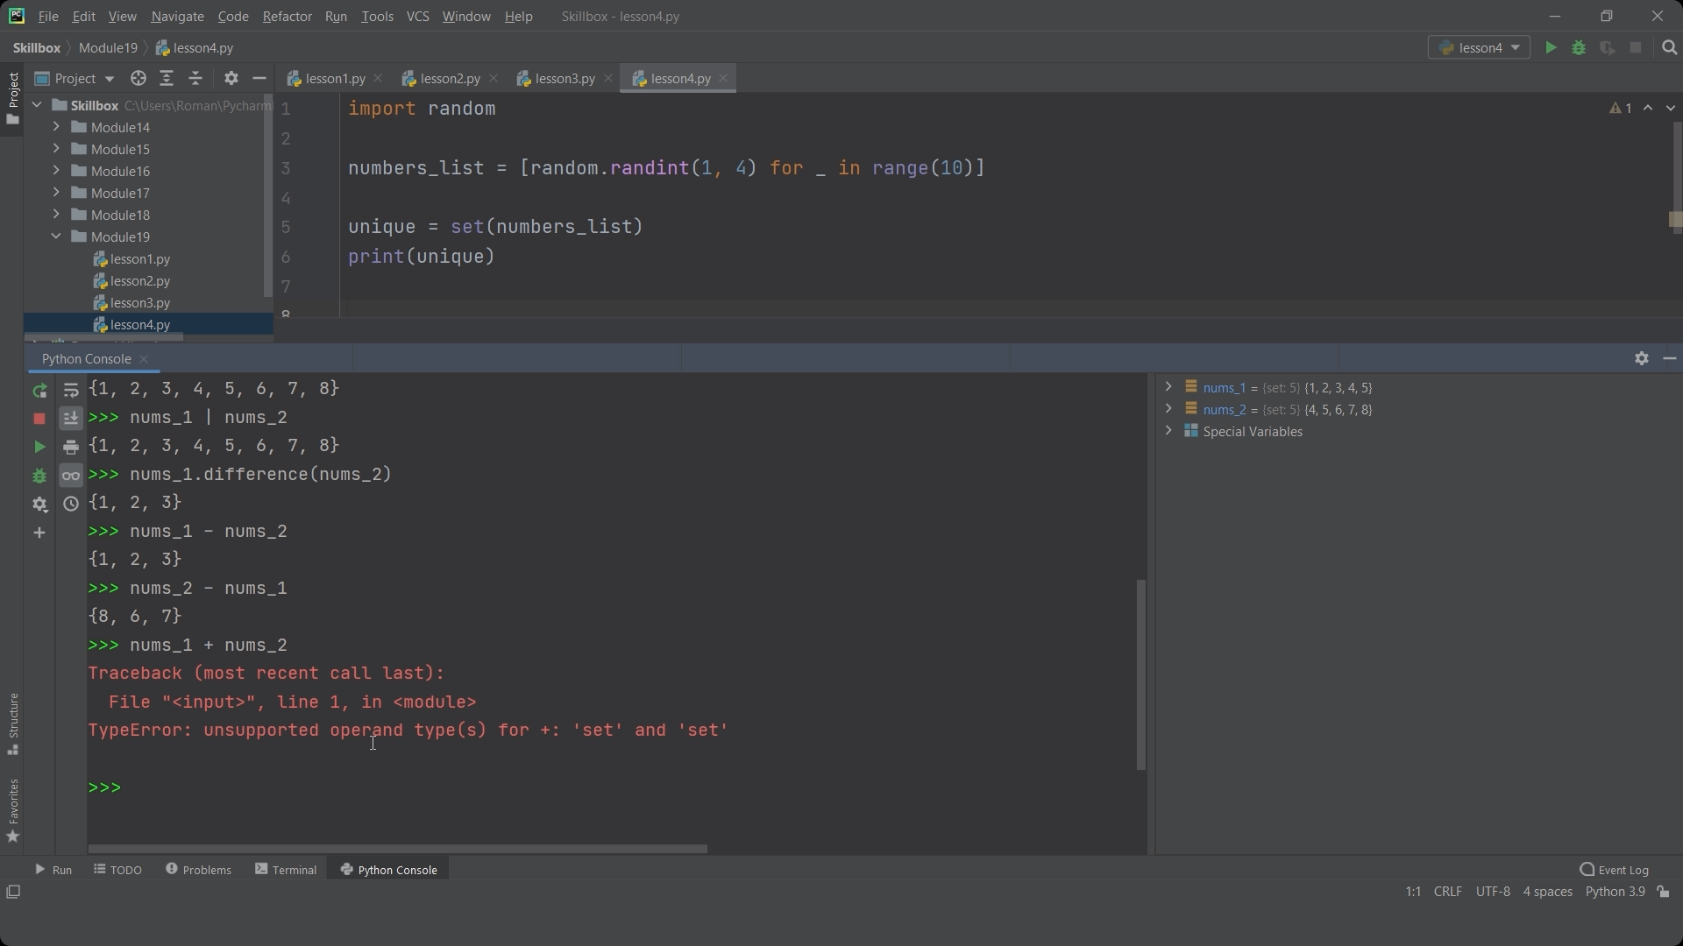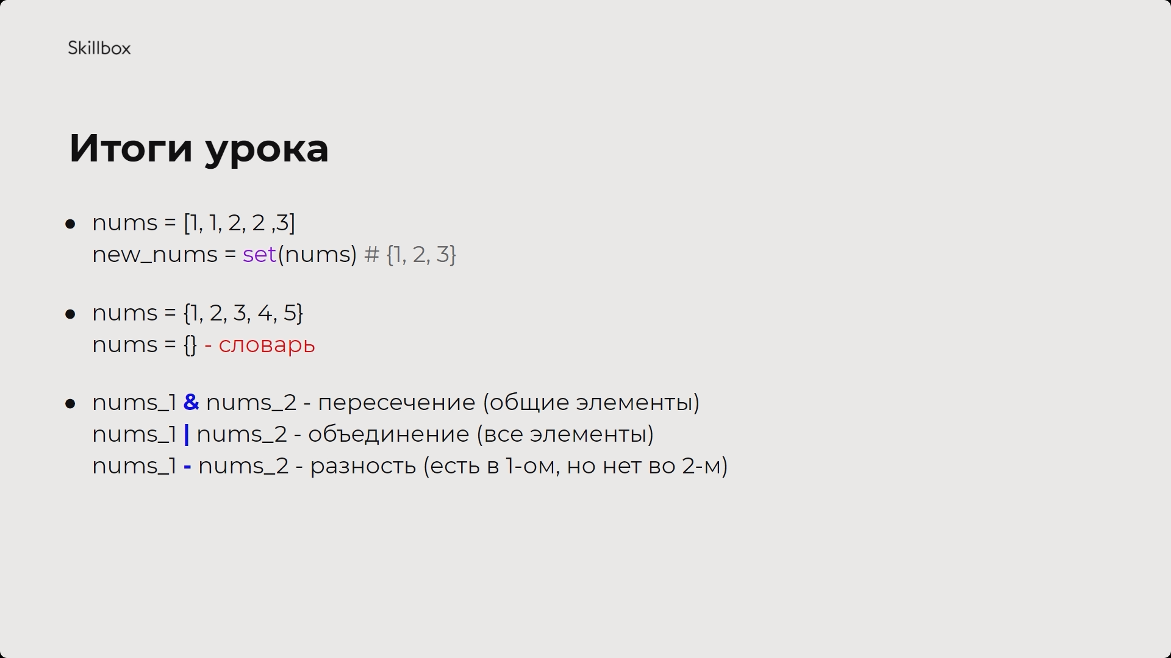

#### Практика

##### **Задача 1. Пунктуация**

Напишите программу, которая считает количество знаков пунктуации в символьной строке. К знакам пунктуации относятся символы из набора ".,;:!?". Набор должен храниться в виде множества.

Пример:

Введите строку: Я! Есть. Грут?! Я, Грут и Есть.

Количество знаков пунктуации: 6

##### **Задача 2. Семинар**

На одном семинаре по теории множеств нужно показать наглядный пример, как эти множества работают. Для начала было сгенерировано два набора чисел:

nums_1 = [29, 17, 10, 15, 13, 22, 12, 22, 7, 24, 26, 3, 11, 2, 3, 16, 19, 21, 2, 3, 8, 27, 2, 17, 2, 20, 12, 21, 3, 1]

nums_2 = [16, 21, 30, 24, 5, 7, 23, 13, 11, 5, 21, 5, 19, 9, 12, 9, 15, 16, 29, 8, 16, 1, 22, 15, 16, 9, 1, 13, 21, 21]

Вас попросили написать программу, которая будет наглядно демонстрировать работу со множествами с помощью этих чисел.

Напишите программу, которая преобразует списки во множества и убирает повторяющиеся элементы. Затем удаляет минимальный элемент из каждого множества и добавляет туда случайное число в диапазоне от 100 до 200. Затем выполните следующие действия со множествами:

1. Вывести все элементы множеств (объединение).
2. Вывести только общие элементы (пересечение).
3. Вывести элементы, входящие в nums_2, но не входящие в nums_1.

Пример результата:

1-е множество: {1, 2, 3, 7, 8, 10, 11, 12, 13, 15, 16, 17, 19, 20, 21, 22, 24, 26, 27, 29}

2-е множество: {1, 5, 7, 8, 9, 11, 12, 13, 15, 16, 19, 21, 22, 23, 24, 29, 30}

Минимальный элемент 1-го множества: 1

Минимальный элемент 2-го множества: 1

Случайное число для 1-го множества: 126

Случайное число для 2-го множества: 169

Объединение множеств: {2, 3, 5, 7, 8, 9, 10, 11, 12, 13, 15, 16, 17, 19, 20, 21, 22, 23, 24, 26, 27, 29, 30, 169, 126}

Пересечение множеств: {7, 8, 11, 12, 13, 15, 16, 19, 21, 22, 24, 29}

Элементы, входящие в nums_2, но не входящие в nums_1: {5, 9, 169, 23, 30}

##### **Задача 3. Различные цифры**

Напишите программу, которая находит все различные цифры в символьной строке. Для решения используйте множество (цифры будут различные, и поиск во множестве намного быстрее, чем в списке).

Подсказка: можно использовать вот такое сравнение '0'<=x<='9'

Пример:

Введите строку: ab1n32kz2

Различные цифры строки: 123